玩法流派
盘丝洞是一个能获取大量经济的势力阵营，有特有的手牌强化机制，将手牌中的部将转化成战力，也能通过使用部将来获得高额属性加成。
前中期
通过织娘和伏洞蛛保证战力，在拿到藏茧蛛或者金壳蛛之后就可以考虑玩手牌鱼这一套，如果另外法强流的核心(濯垢泉灵)来的早，且有龙宫势力，则可以考虑玩法强流。
手牌流后期 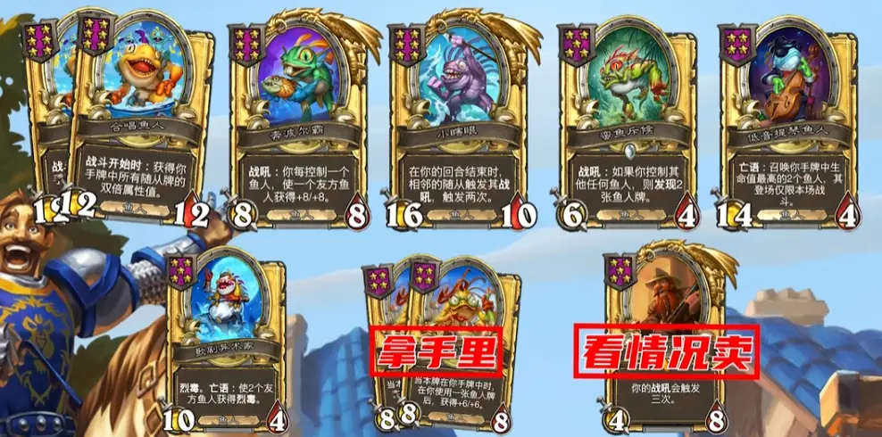
成型刚需大量的经济，通过先锋和蛛母这两个经济组件不断使用盘丝洞部将来触发藏茧蛛的buff效果，或是利用多势力buff我们的百眼魔君来获得额外手牌中身材，终局用蜘蛛女王作为核心战力
预期阵容：
百眼魔君 蜘蛛女王 福星 白晶晶x2 春三十娘 x2 藏茧蛛(手牌中)/金壳蛛(手牌中)
百眼魔君：自身获得的属性增益能同步作用到手牌中的部将
蜘蛛女王：盘丝洞的核心战力，能获取手牌中所有部将的身材
福星：作为重要经济运转的核心，配合登场效果来反复刷取身材
白晶晶：后期稳定将手牌最大属性部将拉出转化为战力，本身被贴毒之后也是优质频率
春三十娘：【鼓舞】给友方盘丝洞部将贴毒，下毒流的关键
藏茧蛛：使用盘丝洞部将获得身材收益，也是核心战力
法强(门徒) 流后期 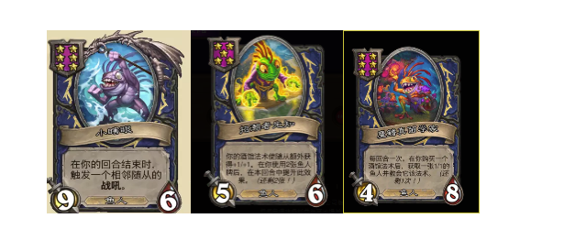
预期阵容：
紫霞门徒 小鼍龙 百眼魔君 禄星 福星 盘丝大仙 白晶晶 濯垢泉灵
紫霞门徒：登场释放记住的法术，既可以提升战力，也可以是经济组件
小鼍龙：【后续】触发门徒的法术来扩大经济优势或者是场面战力
百眼魔君：自身获得的属性增益能同步作用到手牌中的部将
禄星 ：与小鼍龙配合多次触发后续释放法术
福星：与门徒配合多次触发登场从而释放法术
濯垢泉灵：法术额外属性的主要来源，也是法强流成长的核心
盘丝大仙：获取紫霞门徒的途径
白晶晶：配合百眼魔君拉出手牌中养大的部将
挤爆流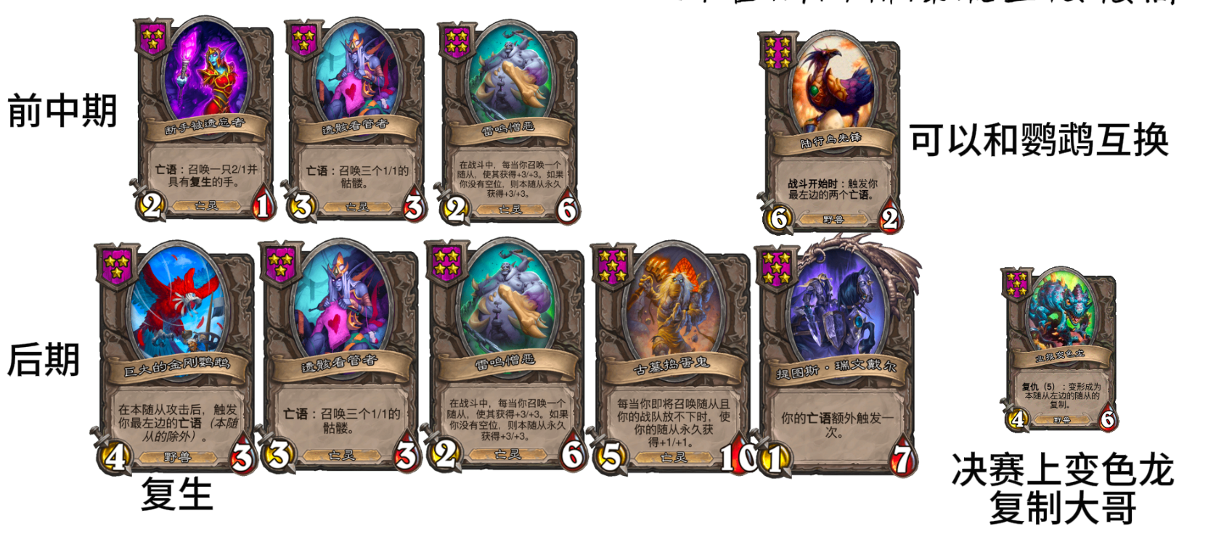
前中期
香火蛛：作为主要的经济核心，配合低本大量的阵营频率怪，在前中期获得大量的香火钱以加速发育。
缚茧婆：盘丝洞中期获取三连的核心部将，可以消灭抱卵蛛母来获取一个小蜘蛛的三连。
冥丝蛛：独特的全局计数死亡单位，在中期有一定的战力。
通过特有的结茧法术来探寻盘丝洞阵营的部将从而加速成型。
后期
预期阵容：
抱卵蛛 牵魂蛛姬 春三十娘 蜕生蛛母 噬巢蛛将 寿星 禄星
抱卵蛛：主要的召唤频率，多次触发【嗜血】效果
牵魂蛛姬：通过【后援】效果触发残念从而触发【嗜血】效果
春三十娘：【嗜血】效果给予全队增益
噬巢蛛将：【嗜血】流派的核心战力，能够通过嗜血获取大幅度的身材增益。

